Defense4UAVSwarm Q1 Final v7
Итоговая claim-safe версия по дополнительным экспериментам без новых данных.

Q1 Final Plus Summary

tracker_comparison
method TP FP FN precision recall F1 IDF1 false_new_tracks false_new_tracks_per_100_frames track_breaks available runtime_ms_per_frame detector tracker trust_mode notes false_new_delta_vs_tracker false_new_reduction_percent F1_delta_vs_tracker
bytetrack 44234.0 36503.0 69898.0 0.547878 0.387569 0.453987 0.453987 6838.0 240.267041 3311.0 True 0.037262 yolov8s bytetrack none deterministic saved-detection tracker policy 0.0 0.000000 0.000000
geometry_dynamic_no_multiagent 42129.0 30652.0 72003.0 0.578846 0.369125 0.450787 0.450787 4799.0 168.622628 3259.0 True 0.031761 yolov8s bytetrack geometry_dynamic_no_multiagent deterministic saved-detection tracker policy -2039.0 29.818660 -0.003200
geometry_dynamic_adaptive_balanced 42156.0 30648.0 71976.0 0.579034 0.369362 0.451021 0.451021 4803.0 168.763176 3259.0 True 0.000000 yolov8s bytetrack geometry_dynamic_adaptive_balanced deterministic saved-detection tracker policy -2035.0 29.760164 -0.002966
geometry_dynamic_false_new_safe 41947.0 30585.0 72185.0 0.578324 0.367531 0.449439 0.449439 4773.0 167.709065 3288.0 True 0.000000 yolov8s bytetrack geometry_dynamic_false_new_safe deterministic saved-detection tracker policy -2065.0 30.198889 -0.004548
NaN NaN NaN NaN NaN NaN NaN NaN NaN NaN NaN False NaN yolov8s ocsort none OC-SORT unavailable: cannot import boxmot.OCSort (No module named 'boxmot') NaN NaN NaN
NaN NaN NaN NaN NaN NaN NaN NaN NaN NaN NaN False NaN yolov8s ocsort geometry_dynamic_no_multiagent OC-SORT unavailable: cannot import boxmot.OCSort (No module named 'boxmot') NaN NaN NaN
NaN NaN NaN NaN NaN NaN NaN NaN NaN NaN NaN False NaN yolov8s ocsort geometry_dynamic_adaptive_balanced OC-SORT unavailable: cannot import boxmot.OCSort (No module named 'boxmot') NaN NaN NaN
NaN NaN NaN NaN NaN NaN NaN NaN NaN NaN NaN False NaN yolov8s ocsort geometry_dynamic_false_new_safe OC-SORT unavailable: cannot import boxmot.OCSort (No module named 'boxmot') NaN NaN NaN
NaN NaN NaN NaN NaN NaN NaN NaN NaN NaN NaN False NaN yolov8s strongsort none StrongSORT unavailable: cannot import boxmot.StrongSort (No module named 'boxmot') NaN NaN NaN
NaN NaN NaN NaN NaN NaN NaN NaN NaN NaN NaN False NaN yolov8s strongsort geometry_dynamic_no_multiagent StrongSORT unavailable: cannot import boxmot.StrongSort (No module named 'boxmot') NaN NaN NaN
NaN NaN NaN NaN NaN NaN NaN NaN NaN NaN NaN False NaN yolov8s strongsort geometry_dynamic_adaptive_balanced StrongSORT unavailable: cannot import boxmot.StrongSort (No module named 'boxmot') NaN NaN NaN
NaN NaN NaN NaN NaN NaN NaN NaN NaN NaN NaN False NaN yolov8s strongsort geometry_dynamic_false_new_safe StrongSORT unavailable: cannot import boxmot.StrongSort (No module named 'boxmot') NaN NaN NaN

statistics_bootstrap
comparison metric delta_mean ci95_low ci95_high
bytetrack:none:bytetrack:geometry_dynamic_no_multiagent F1 -0.004234 -0.008655 -0.000773
bytetrack:none:bytetrack:geometry_dynamic_no_multiagent false_new_tracks -291.285714 -382.142857 -191.617857
bytetrack:none:bytetrack:geometry_dynamic_no_multiagent false_new_per_100_frames -92.753269 -130.204106 -56.612442
bytetrack:none:bytetrack:geometry_dynamic_adaptive_balanced F1 -0.003947 -0.008159 -0.000590
bytetrack:none:bytetrack:geometry_dynamic_adaptive_balanced false_new_tracks -290.714286 -387.289286 -194.285714
bytetrack:none:bytetrack:geometry_dynamic_adaptive_balanced false_new_per_100_frames -92.447828 -126.819626 -56.462291

agent_scaling
agent_count method TP FP FN F1 false_new_tracks false_new_per_100_frames map_extra_entries mean_false_track_lifetime messages_total extra_messages_due_to_false_tracks runtime_ms_per_frame
2 S2_support_count_gate 41707.4 864.8 14399.2 0.845353 172.6 11.506667 172.6 2.4 41707.4 172.6 0.052
2 S2_tnorm_temporal 43949.6 1681.8 12746.6 0.859027 638.6 42.573333 638.6 2.4 43949.6 638.6 0.052
2 S2_v9_selected 45295.4 1345.4 11212.4 0.878280 403.0 26.866667 403.0 2.4 45295.4 403.0 0.052
2 rf_learned_gate 45743.8 576.2 10858.6 0.888923 57.2 3.813333 57.2 2.4 45743.8 57.2 0.052
2 s_naive 44846.6 4806.8 11802.6 0.843777 4566.0 304.400000 4566.0 2.4 44846.6 4566.0 0.052
3 S2_support_count_gate 42476.0 921.0 13881.6 0.851610 183.6 12.240000 183.6 2.6 84952.0 367.2 0.058
3 S2_tnorm_temporal 44759.6 1791.4 12288.6 0.864090 680.2 45.346667 680.2 2.6 89519.2 1360.4 0.058
3 S2_v9_selected 46129.6 1432.8 10809.2 0.882851 429.4 28.626667 429.4 2.6 92259.2 858.8 0.058
3 rf_learned_gate 46586.6 614.0 10468.0 0.893702 61.0 4.066667 61.0 2.6 93173.2 122.0 0.058
3 s_naive 45672.8 5119.4 11378.4 0.847018 4863.0 324.200000 4863.0 2.6 91345.6 9726.0 0.058
5 S2_support_count_gate 44061.8 1002.6 13087.0 0.862166 200.0 13.333333 200.0 3.0 176247.2 800.0 0.070
5 S2_tnorm_temporal 46430.4 1950.0 11585.0 0.872794 740.6 49.373333 740.6 3.0 185721.6 2962.4 0.070
5 S2_v9_selected 47852.2 1560.2 10190.6 0.890650 467.4 31.160000 467.4 3.0 191408.8 1869.6 0.070
5 rf_learned_gate 48326.0 668.2 9868.8 0.901702 66.4 4.426667 66.4 3.0 193304.0 265.6 0.070
5 s_naive 47378.2 5573.0 10727.0 0.853233 5293.8 352.920000 5293.8 3.0 189512.8 21175.2 0.070
10 S2_support_count_gate 45709.4 1235.6 12363.6 0.870529 246.8 16.453333 246.8 4.0 411384.6 2221.2 0.100
10 S2_tnorm_temporal 48167.2 2402.6 10944.6 0.878324 912.6 60.840000 912.6 4.0 433504.8 8213.4 0.100
10 S2_v9_selected 49641.6 1922.0 9627.0 0.895810 576.0 38.400000 576.0 4.0 446774.4 5184.0 0.100
10 rf_learned_gate 50133.0 823.4 9323.0 0.908118 81.8 5.453333 81.8 4.0 451197.0 736.2 0.100
10 s_naive 49150.2 6865.4 10134.0 0.852569 6521.6 434.773333 6521.6 4.0 442351.8 58694.4 0.100

runtime
method tracker_update_ms_mean tracker_update_ms_std trust_feature_computation_ms_mean trust_feature_computation_ms_std trust_aggregation_ms_mean trust_aggregation_ms_std total_post_detector_ms_mean total_post_detector_ms_std available notes
bytetrack 0.000323 0.000085 0.000415 0.000055 4.907997e-07 2.647357e-07 0.000740 0.000140 True NaN
bytetrack_plus_trust 0.000230 0.000018 0.000327 0.000028 5.150968e+00 1.375910e-02 5.151527 0.013769 True NaN
ocsort NaN NaN NaN NaN NaN NaN NaN NaN False OC-SORT unavailable: cannot import boxmot.OCSort (No module named 'boxmot')
ocsort_plus_trust NaN NaN NaN NaN NaN NaN NaN NaN False OC-SORT unavailable: cannot import boxmot.OCSort (No module named 'boxmot')
rf_learned_gate 0.000070 0.000058 0.000462 0.000041 4.545989e-07 1.299399e-07 0.000534 0.000097 True NaN
strongsort NaN NaN NaN NaN NaN NaN NaN NaN False StrongSORT unavailable: cannot import boxmot.StrongSort (No module named 'boxmot')
strongsort_plus_trust NaN NaN NaN NaN NaN NaN NaN NaN False StrongSORT unavailable: cannot import boxmot.StrongSort (No module named 'boxmot')

rf_trust_hybrid
label_budget method F1_mean F1_std false_new_tracks_mean false_new_tracks_std
0.25 rf 0.402900 0.014541 1336.60 356.507083
0.25 rf_plus_trust_veto 0.328899 0.070726 682.12 502.832835
1.00 rf 0.417791 0.000000 1310.00 0.000000
1.00 rf_plus_trust_veto 0.337240 0.075136 687.60 479.300097

density
method TP FP FN precision recall F1 IDF1 false_new_tracks false_new_tracks_per_100_frames track_breaks available runtime_ms_per_frame density_bin
geometry_dynamic_no_multiagent 2275 3512 11155 0.393123 0.169397 0.236770 0.236770 275 28.497409 115 True 0.010611 low_density
bytetrack 2322 3838 11108 0.376948 0.172897 0.237060 0.237060 392 40.621762 107 True 0.009104 low_density
geometry_dynamic_adaptive_balanced 2275 3507 11155 0.393462 0.169397 0.236831 0.236831 273 28.290155 115 NaN NaN low_density
geometry_dynamic_false_new_safe 2264 3495 11166 0.393124 0.168578 0.235969 0.235969 270 27.979275 122 NaN NaN low_density
geometry_dynamic_no_multiagent 13011 11819 25470 0.524003 0.338115 0.411019 0.411019 2085 214.285714 2773 True 0.030271 medium_density
bytetrack 13659 13890 24822 0.495807 0.354954 0.413721 0.413721 2892 297.225077 2874 True 0.031927 medium_density
geometry_dynamic_adaptive_balanced 13011 11820 25470 0.523982 0.338115 0.411012 0.411012 2090 214.799589 2781 NaN NaN medium_density
geometry_dynamic_false_new_safe 12928 11786 25553 0.523104 0.335958 0.409146 0.409146 2067 212.435766 2768 NaN NaN medium_density
geometry_dynamic_no_multiagent 26843 15321 35378 0.636633 0.431414 0.514308 0.514308 3230 355.726872 3995 True 0.052484 high_density
bytetrack 28253 18775 33968 0.600770 0.454075 0.517222 0.517222 4532 499.118943 4114 True 0.055914 high_density
geometry_dynamic_adaptive_balanced 26870 15321 35351 0.636866 0.431848 0.514692 0.514692 3230 355.726872 3990 NaN NaN high_density
geometry_dynamic_false_new_safe 26755 15304 35466 0.636130 0.430000 0.513138 0.513138 3226 355.286344 3992 NaN NaN high_density

Claim-Safe Position
- VisDrone remains real-detector single-UAV validation, not real multi-UAV validation.
- External OC-SORT/StrongSORT results are reported only if imports/runs succeeded; otherwise logs are included.
- Controlled agent scaling is simulation/proxy evidence, not real-world swarm validation.

Ограничения
Работа не заявляет real-world multi-UAV validation на VisDrone. RF и сильные трекеры остаются важными supervised/engineering baselines.

Дополнение v9: переносимость доверительного слоя и статистическая визуализация
Данные и ограничения. Новые наборы данных не скачивались. Проверка выполнена на VisDrone2019-VID-val и сохраненных детекциях YOLOv8n/YOLOv8s. Этот эксперимент остается single-camera UAV validation и не является реальной многоагентной проверкой роя.

Сравнение трекеров YOLOv8s
Трекер | Режим | F1 | Ложные новые | delta F1 | delta false-new | Снижение
bytetrack | none | 0.453987 | 6838 | 0.000000 | 0 | 0.00%
bytetrack | geometry_dynamic_no_multiagent | 0.450787 | 4799 | -0.003200 | -2039 | 29.82%
ocsort | none | 0.441120 | 2184 | 0.000000 | 0 | 0.00%
ocsort | geometry_dynamic_no_multiagent | 0.432105 | 1726 | -0.009015 | -458 | 20.97%
OC-SORT запущен как внешний трекер через BoxMOT в отдельном Python 3.12 окружении. Для YOLOv8s доверительный слой снижает ложные новые треки OC-SORT с 2184 до 1726 при снижении F1 с 0.441120 до 0.432105. Для ByteTrack-like baseline слой снижает ложные новые треки с 6838 до 4799 при снижении F1 с 0.453987 до 0.450787.
StrongSORT не включен как успешный результат: requires ReID model or embeddings; no ReID weights downloaded. ReID-веса не скачивались. Поэтому переносимость на StrongSORT остается ограничением, а не заявленным результатом.

Статистическая интерпретация
По семи последовательностям VisDrone доверительный слой дает устойчивое снижение ложных новых треков для ByteTrack-like baseline: среднее изменение -291.29 на последовательность, CI95 [-382.14, -191.62]. Однако после поправки Холма статистическая значимость не достигается: raw p=0.015625, Holm p=0.09375. Поэтому результат трактуется как воспроизводимый эффект существенного размера при ограниченной статистической мощности, а не как окончательное доказательство превосходства.
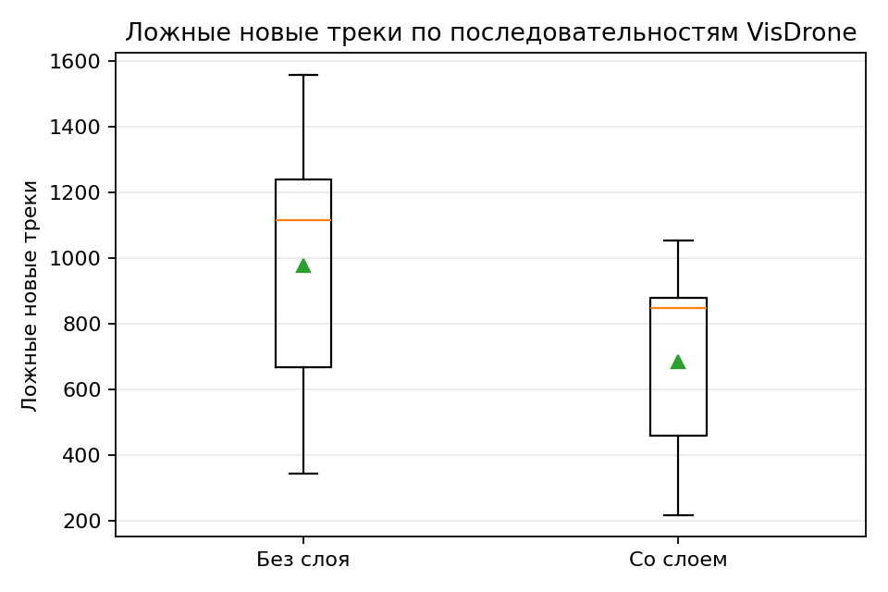
Рисунок. Распределение числа ложных новых треков по последовательностям VisDrone. Доверительный слой снижает величину эффекта, но Holm-corrected significance не достигается.

Вывод v9
Доверительный слой не является новым трекером и не заменяет обучаемые фильтры при наличии разметки. Его роль состоит в защитной проверке новых треков. На VisDrone слой снижает число ложных инициаций при небольшой потере F1 для ByteTrack-like baseline и сохраняет тот же тип эффекта на OC-SORT. Переносимость на StrongSORT требует отдельной проверки с разрешенными ReID-весами. Реальная многоагентная проверка роя остается будущей работой.

Дополнительная проверка: порог уверенности и компромисс F1 / ложные новые треки
Для проверки того, что доверительная коррекция не сводится к простому повышению порога уверенности детектора, мы добавили контрольный метод с фиксированным порогом c_i. Этот метод действительно уменьшает число ложных новых треков: при пороге 0.2 он достигает 4581 ложных новых треков, что сопоставимо с доверительным слоем (4799), однако F1 снижается до 0.435418 против 0.450787. Поэтому эффект доверительного слоя нельзя описывать как гарантированное численное доминирование; безопасный вывод состоит в том, что слой доверия задаёт интерпретируемую многопризнаковую рабочую точку и смещает решение к более чистой карте при контролируемой потере F1.
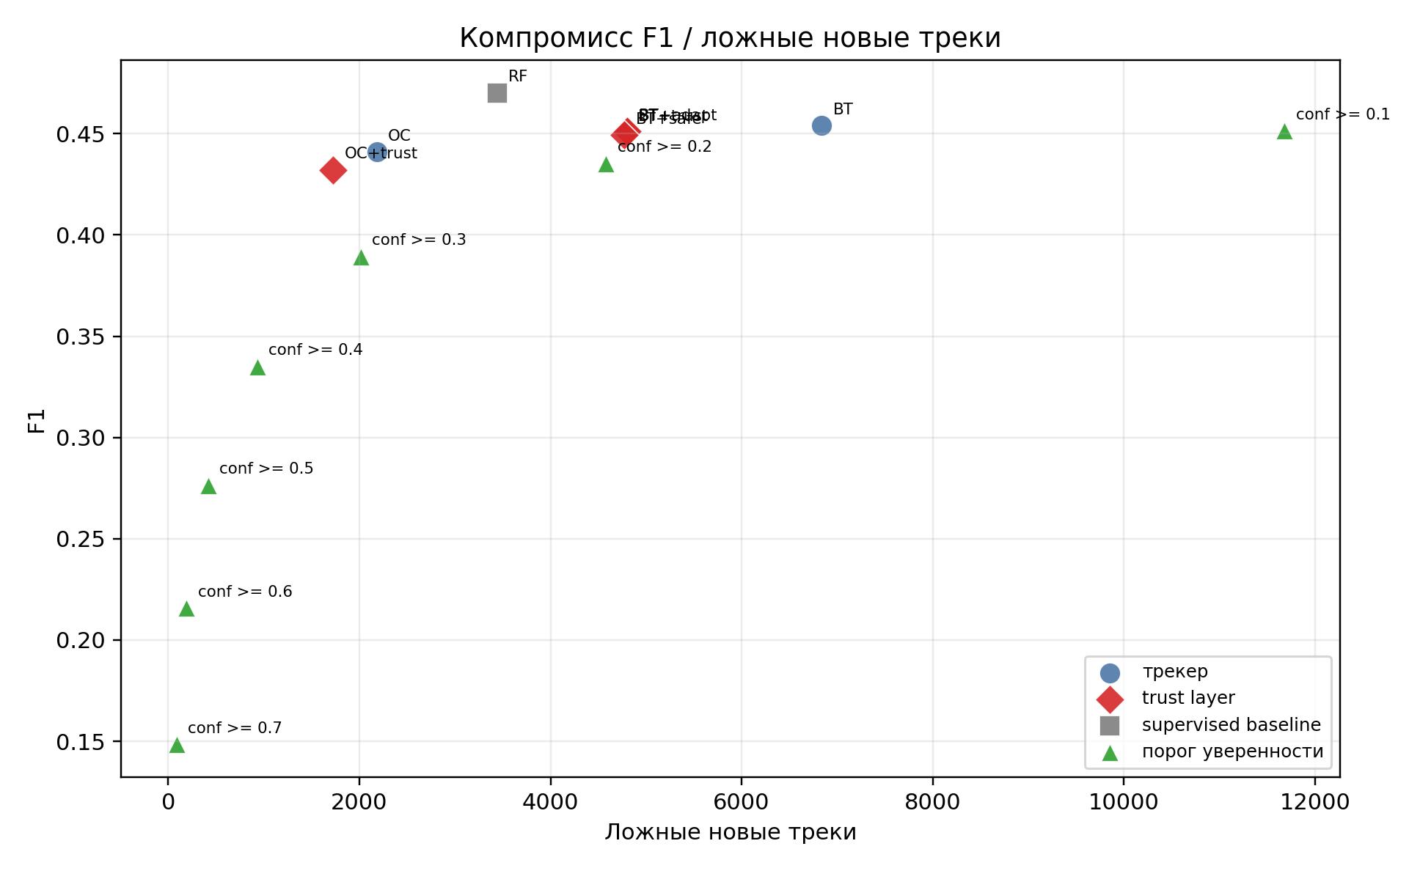
Рис. X. Компромисс между F1 и числом ложных новых треков на VisDrone YOLOv8s. Доверительный слой не максимизирует F1 любой ценой, а выбирает более осторожную рабочую точку, где в карту попадает меньше ложных новых треков. Контрольные точки с фиксированным порогом уверенности показывают, какая часть эффекта связана с подавлением низкоуверенных кандидатов.

